一、单项选择题
- .
（A）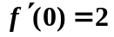 （B）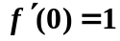（C）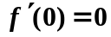 （D）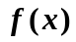不可导.
- 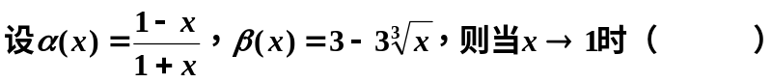.
（A）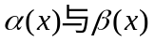是同阶无穷小，但不是等价无穷小；
（B）是等价无穷小；
（C）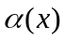是比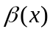高阶的无穷小；
（D）是比高阶的无穷小.
3、当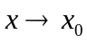时，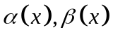都是无穷小，则当时（ ）不一定是无穷小.
(A) 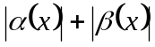 (B) 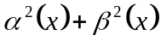
(C) 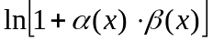 (D) 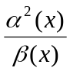
4、极限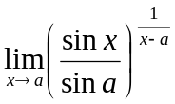的值是（ ）.
（A） 1 （B） e （C） 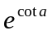 （D） 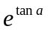
_{5、}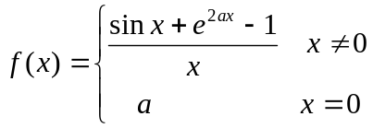在处连续，则a =（ ）.
（A） 1 （B） 0 （C） e （D） 
6、设在点处可导，那么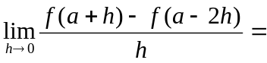（ ）.
（A） 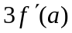 （B） 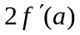
(C) 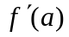 （D） 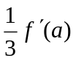
7、函数
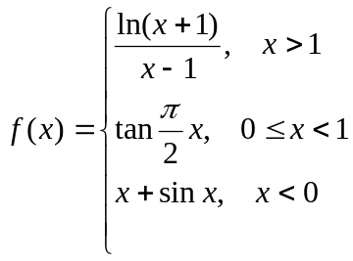 的全体连续点的集合是 （ ）
(A) (-,+) (B) (-,1) (1,+ )
(C) (-,0) (0, +) (D) (-,0) (0,1) (1,+ )
8、设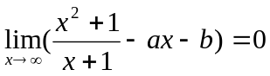，则常数a,b的值所组成的数组（a,b）为（ ）
（A） （1，0） （B） （0，1） （C） （1，1） （D） （1，-1）
9、设在[0，1]上二阶可导且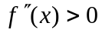，则（ ）
（A）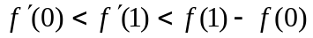 (B) 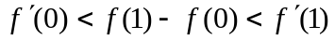
(C) 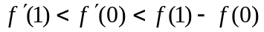 （D）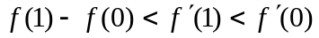
10、 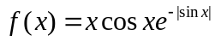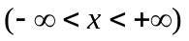是 。
（A）奇函数； （B）周期函数；（C）有界函数； （D）单调函数
11．当时，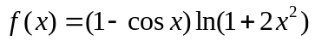与 是同阶无穷小量。
（A）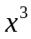； （B）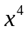； （C）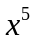； （D）
12、
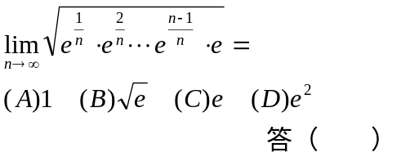

13、
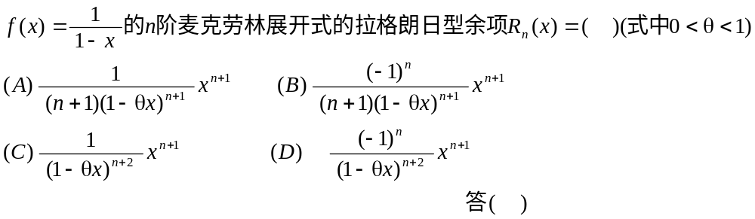
14、
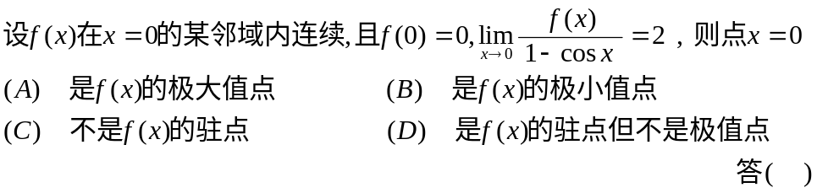

15、
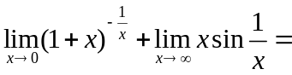（ ）。
A、； B、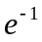； C、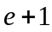； D、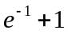
16．设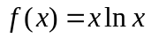在处可导，且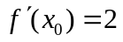，则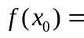（ )。
A、； B、； C、； D、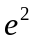。
。
17．已知函数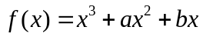在处取得极值，则（ ）。
A、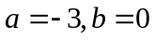且为函数的极小值点；
B、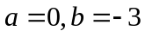且为函数的极小值点；
C、且为函数的极大值点；
D、且为函数的极大值点。

18、
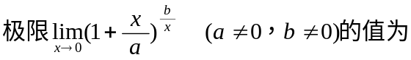
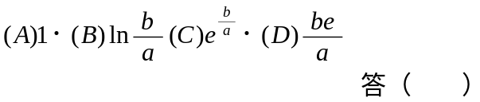
19、
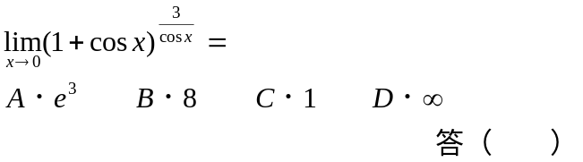
20、
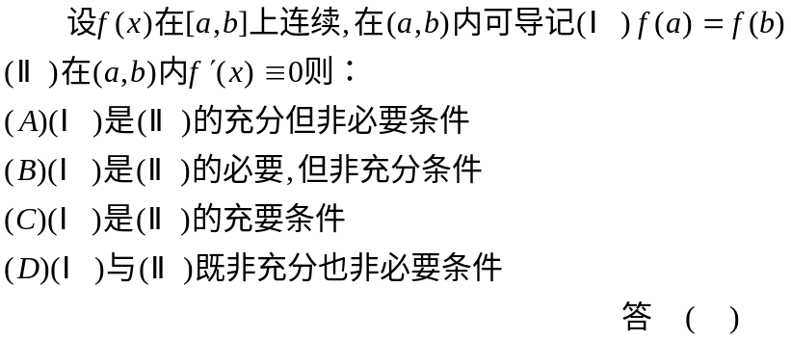

21、
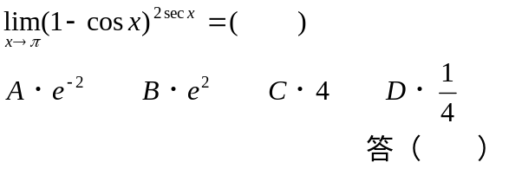
22、
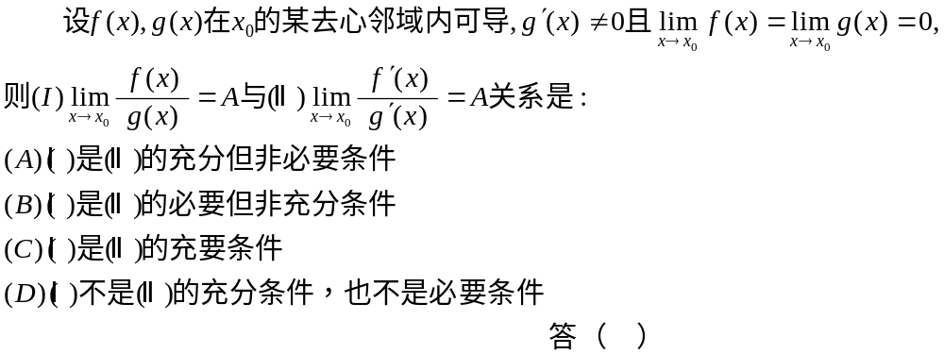

二、填空题（本大题有4小题，每小题4分，共16分）
23、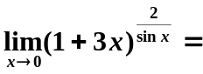 .
24、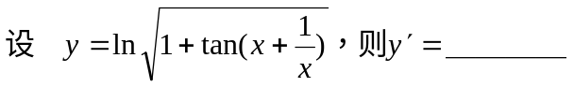
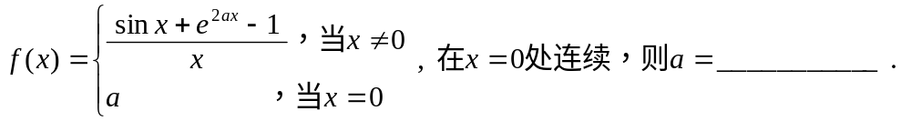

25、极限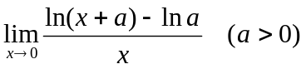的值是 .
26、由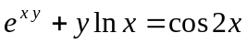确定函数y(x)，则导函数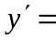 .
27、求函数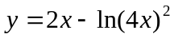的单调递增区间为 .
28、设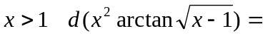（ ）
29、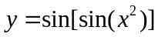，则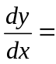。
30、 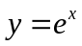过原点的切线方程为。
31．曲线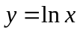上一点P的切线经过原点，点P的坐标为。
32．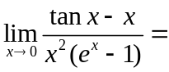。
33．方程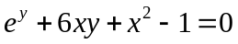确定隐函数，则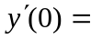 。

34．设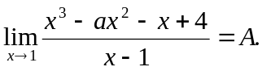。则a= 4 , A= -6
35．函数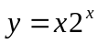的极小值点 。
36、
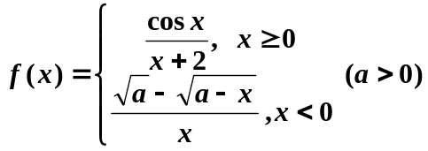当a= 时，x=0是f(x)的连续点。
37、
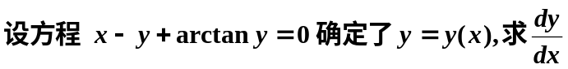＝ 。

38、
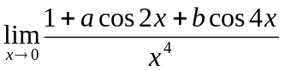 ＝A，则a= ，b= ， A= 。
39．函数的极小值点为 。
40．设f (x) = x lnx在x₀处可导，且f’(x₀)=2,则 f (x₀)= 。

三、解答题
41、计算极限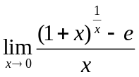.

42、计算 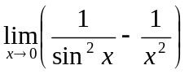

43、求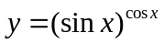的导数。
44．设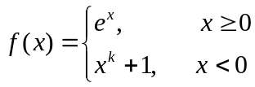在点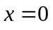处可导，则为何值？
45．求极限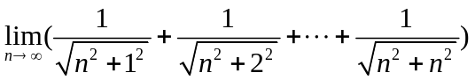。

46、设函数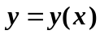由方程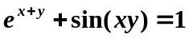确定，求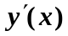以及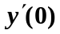.

47．设由方程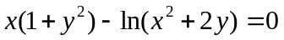确定，求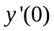。
48、已知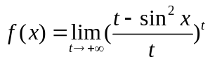，求。

- 已知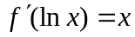，且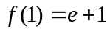，求。

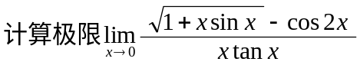
- 设对任意有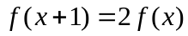，且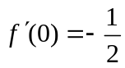。求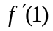。
52、
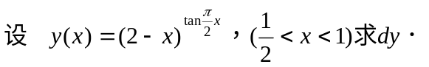

53、
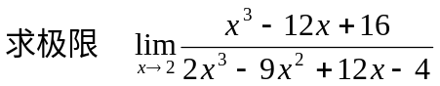

54、
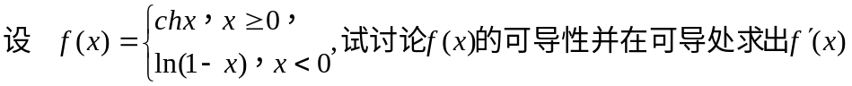

55、
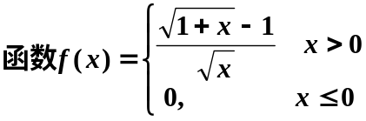 是否连续？是否可导？并求f(x)的导函数。

56．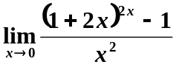
57．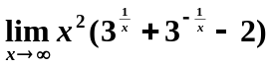；
58.
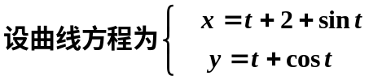,求此曲线在x=2 的点处的切线方程,及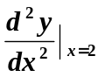。
59、 y=f(x)与y=sin(x)在原点相切，求极限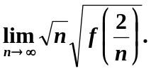

60．求极限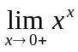。

61．函数由方程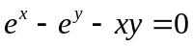确定，求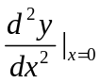。

62．
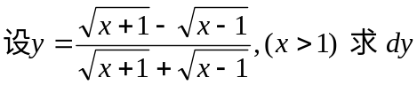。
63．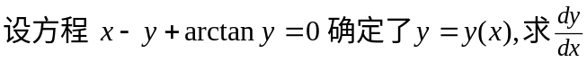。

64. 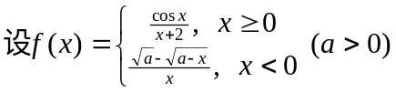
四、解答下列各题
65、若直角三角形的一直角边与斜边之和为常数，求有最大面积的直角三角形。

- 长为的铁丝切成两段，一段围成正方形，另一段围成圆形，问这两段铁丝各为多长时，正方形的面积与圆的面积之和最小？
67、求内接于椭圆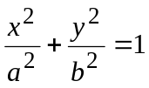，且底边与x轴平行的等腰三角形之面积的最大值。
68、确定常数a、b,使极限存在，并求出其值。

69、已知上半平面内一曲线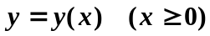，过点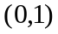，且曲线上任一点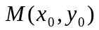处切线斜率数值上等于此曲线与轴、轴、直线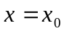所围成面积的2倍与该点纵坐标之和，求此曲线方程.

70、、设抛物线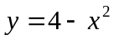上有两点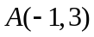，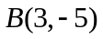，在弧A B上，求一点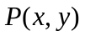使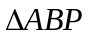的面积最大.

71、设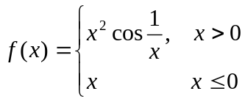试讨论的可导性，并在可导处求出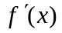

四． 证明题
73、当时，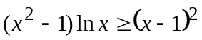。
74、证明：方程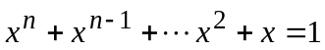在（0，1）上必有唯一的实根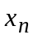(n>2)，并求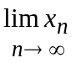。
75、设f (x)在[a,b]上连续，在(a,b)内可微，且 f (a) = f (b) =0,证明：对。
76、 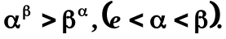

77、设 f (x)在[0,1]上连续且在 (0,1 ) 内可导，且f (0) = f (1) = 0, f (1/2) = 1.

证明：(1)至少有一点ξ∈(1/2,1)，使得f(ξ)= ξ;
(2)∀λ∈R ，存在η∈(0,ξ)，使得f’(η)-λ[f(η)-η]=1

78、设，试证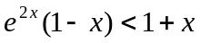.

79、证明：当时，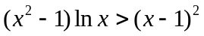。
80、设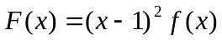，其中在区间[1,2]上二阶可导且有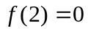，试证明存在（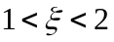）使得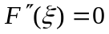。

81．证明过双曲线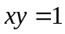任何一点之切线与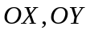二个坐标轴所围成的三角形的面积为常数。

82、设有曲线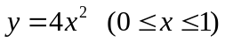和直线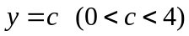。记它们与轴所围图形的面积为，它们与直线所围图形的面积为。问为何值时，可使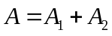最小？并求出的最小值。

- DADCD ABDB A BBCB D BBCBB DB


_{24\}

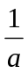
₂₅、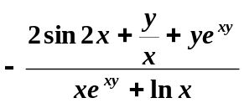
26、（－∞，0）和（1，+∞ ）
_{27、}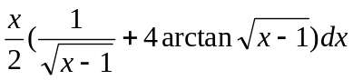
_{28、}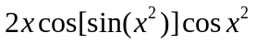

_{29、}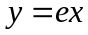
_{30、}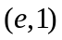
_{31、}
32、0
33、a= 4 , A= -6
34、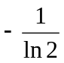
35、
- 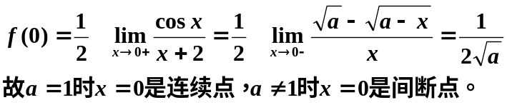
- 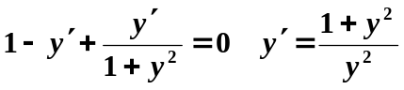

_{38、}解：要使极限存在，分子与分母应是极限过程中的同阶无穷小或高阶无穷小，于是有1＋a+b=0，用一次罗必达法则分子仍为无穷小，有a+4b=0
解出：a=-4/3 b=1/3 代入求得极限A＝8/3
_{39、}解：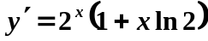驻点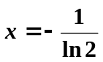,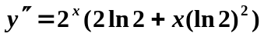在驻点处y’’>0,故驻点为极小值点。

- 解：.
- _{解}：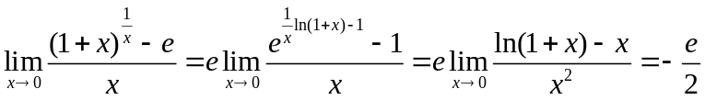
42、解：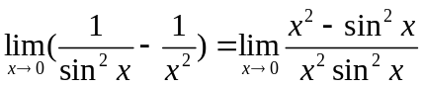
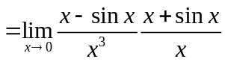
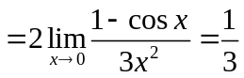
- 解：

46、解：方程两边求导
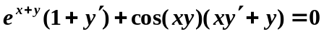
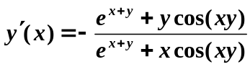
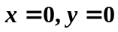，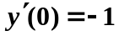
_{48、}
解：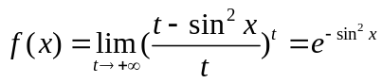
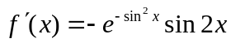 49、解：令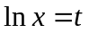，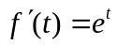
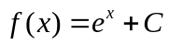
，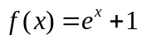
50、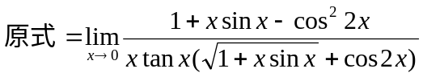 3分
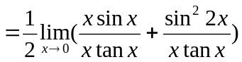 7分
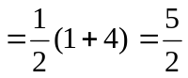
_{51、}解：由，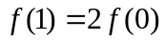
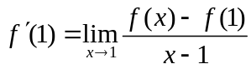
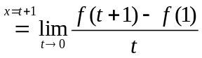
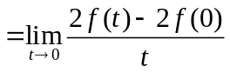
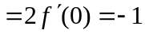
52、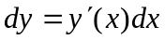
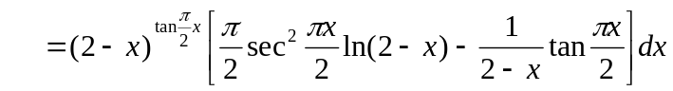
₅₃
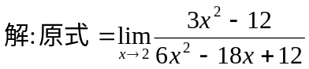
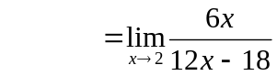
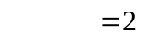
54、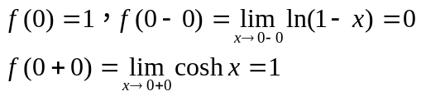 3分
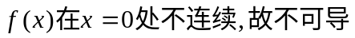 5分
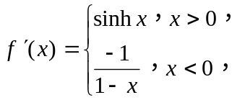

_{55、}解：当x>0及x<0时，，f(x)为初等函数，连续。
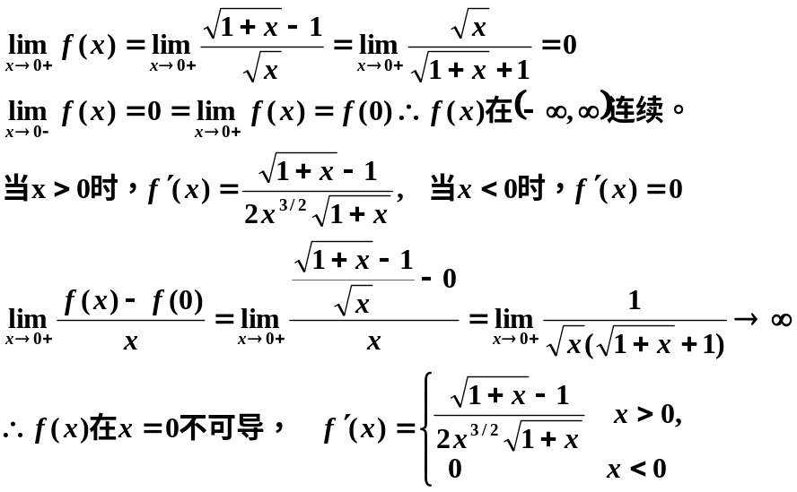

_{56、}解：原式＝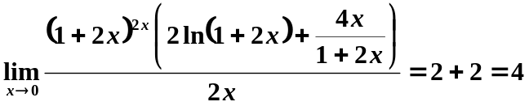.

_{57、}解：原式＝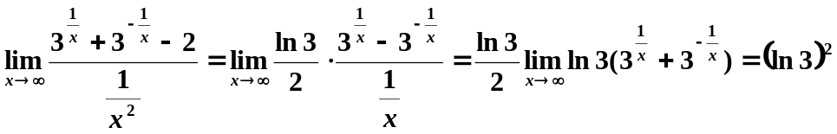

_{58、}
解：

- 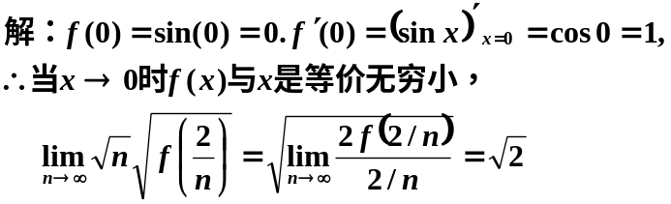

_{60、}
解：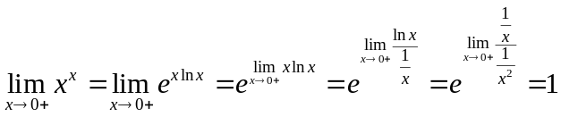

_{61、}
解：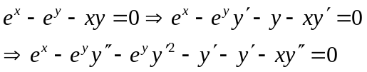
又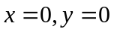，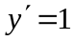，得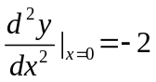。

65、解：设所给直角边为x,斜边与其之和为L，则
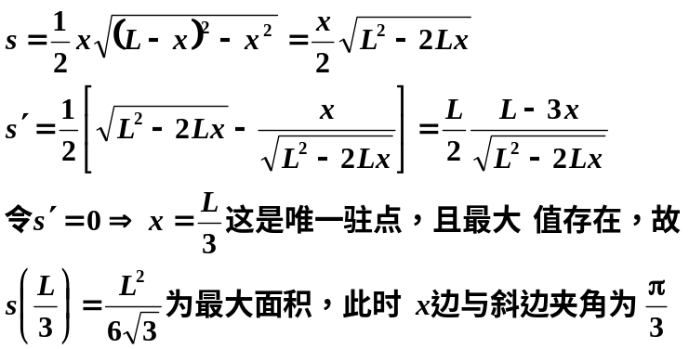

66、解：设正方形的边长为，则正方形的面积与圆的面积之和为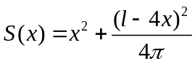。
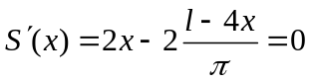，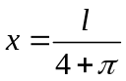。所以两段铁丝分别为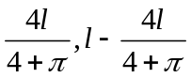时，正方形的面积与圆的面积之和最小。

67、解：
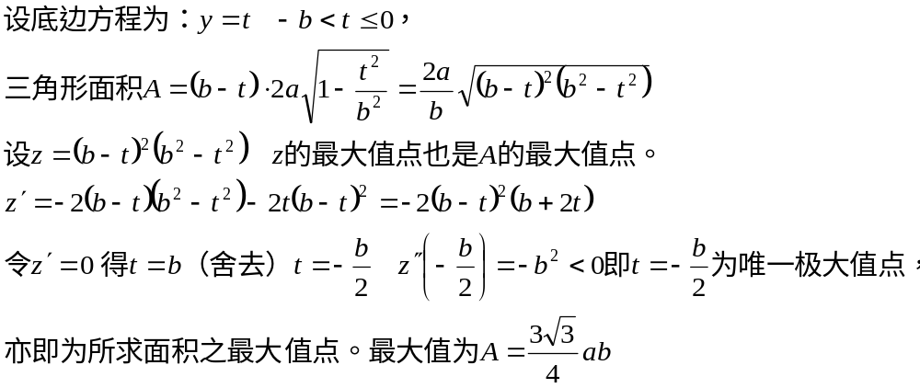
_{68、}解：要使极限存在，分子与分母应是极限过程中的同阶无穷小或高阶无穷小，于是有1＋a+b=0，用一次罗必达法则分子仍为无穷小，有a+4b=0
解出：a=-4/3 b=1/3 代入求得极限为8/3

69、解：由已知且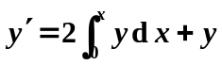，
将此方程关于求导得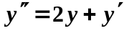
特征方程：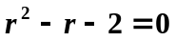 解出特征根：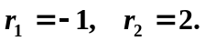
其通解为 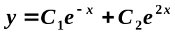
代入初始条件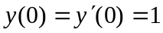，得 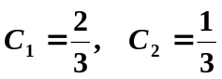
故所求曲线方程为：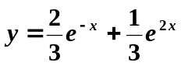

_{70、}解：
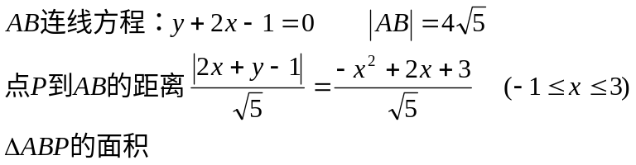
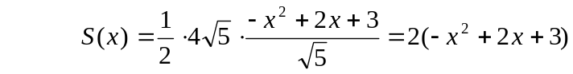
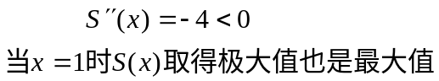
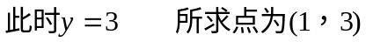
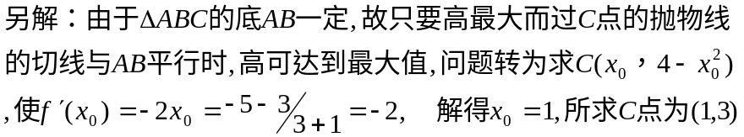

_{71.}解： 当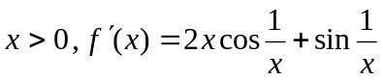；当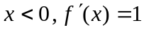
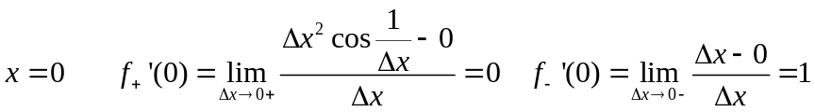
故f (x)在x=0处不可导。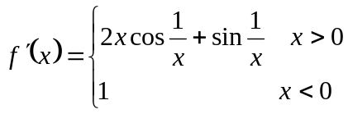

_{73、}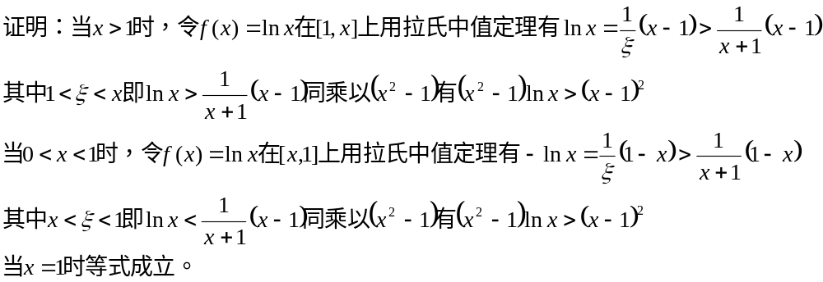
_{74、}
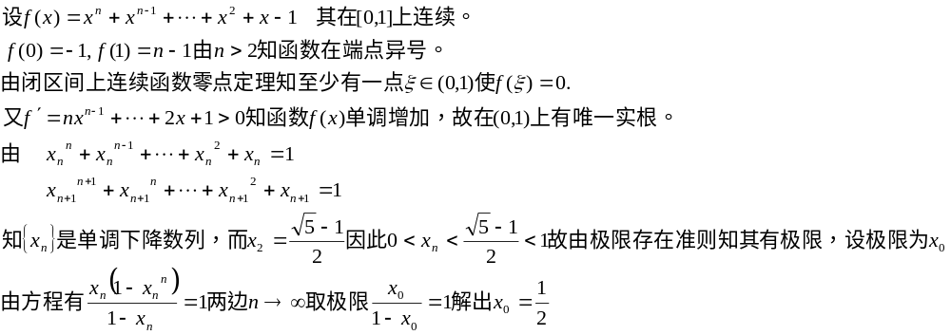
_{75、}证明：对。

证明：构造函数F(x)=e^{-λx} f (x) 则F(x)在[a,b]上连续，在(a,b)内可微F (a) = F (b) =0由罗尔定理
即有 证毕。

_{76、}
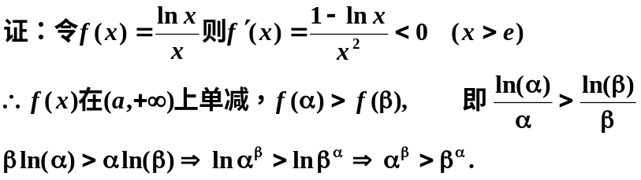

77、证：（1）令F(x)=f(x)-x,则f在[0,1]连续，在(0,1)可导，
F（1/2）=f(1/2)-1/2>0
F(1)=f(1)-1=0-1<0,∴在(1/2,1)内至少有一点ξ，使F（ξ ）=0,即f (ξ)=ξ.。
(2) 证：
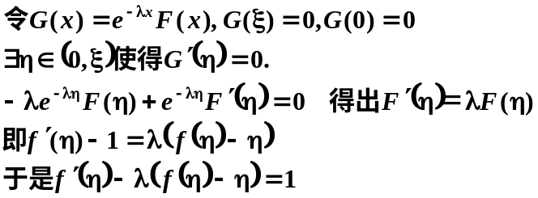
_{78、}证明：设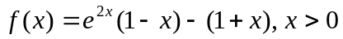
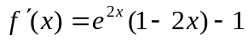，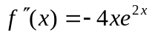，
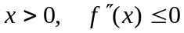，因此在（0，+∞）内递减。
在（0，+∞）内，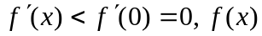在（0，+∞）内递减，
在（0，+∞）内，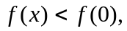即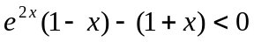
亦即当 x>0时， 。

79、证明：只需证明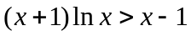。
令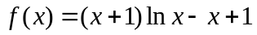
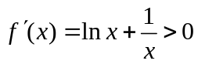，在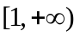单调递增。
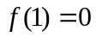，当时，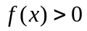。即。

80、证明：由在[1，2]上二阶可导，故F (x)在[1，2]二阶可导，因 f (2)=0,故F (1)=F (2) = 0
在[1，2]上用罗尔定理，至少有一点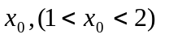使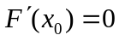
得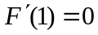
在[1，x₀]上对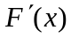用罗尔定理，至少有点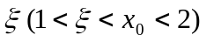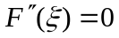
81、证明：双曲线上任何一点的切线方程为
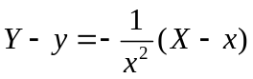
切线与轴、轴的交点为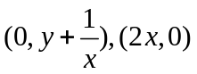
故切线与二个坐标轴所围成的三角形的面积为 